OEA/Ser.G
CP/INF. 9376/22
18 mayo 2022
Original: español/inglés

DECLARACIÓN DEL GRUPO NÚCLEO LGBTI DE LA OEA SOBRE
EL DÍA INTERNACIONAL CONTRA LA HOMOFOBIA, LA TRANSFOBIA Y LA BIFOBIA

(Leída durante la sesión ordinaria del Consejo Permanente celebrada el 18 de mayo de 2022)
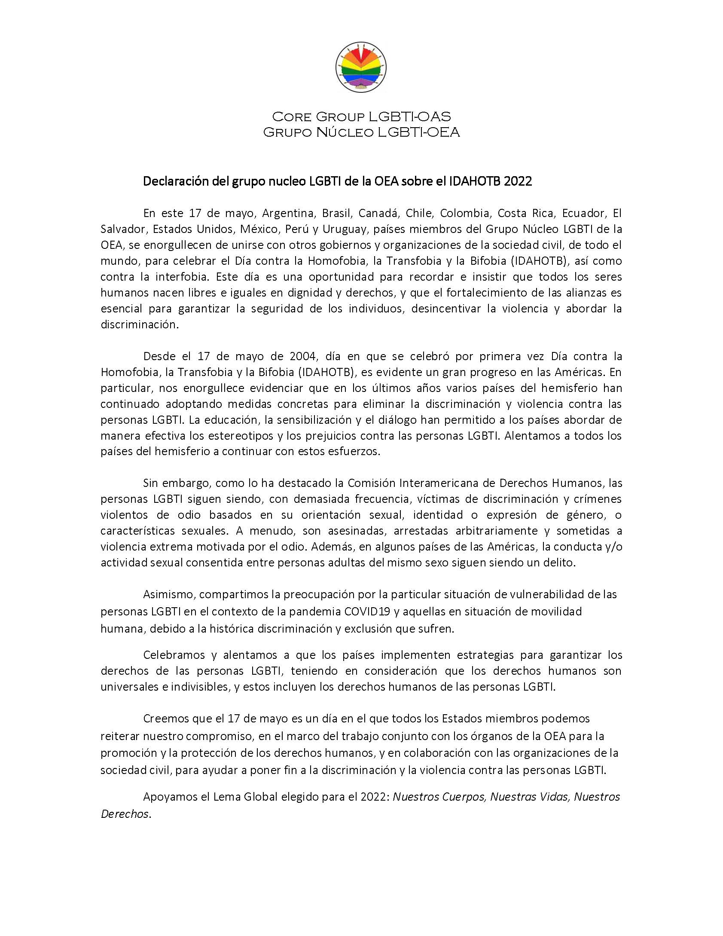
CP45960S01

